Профилактическое мероприятие «Нелегальный автобус» на территории ЮВАО

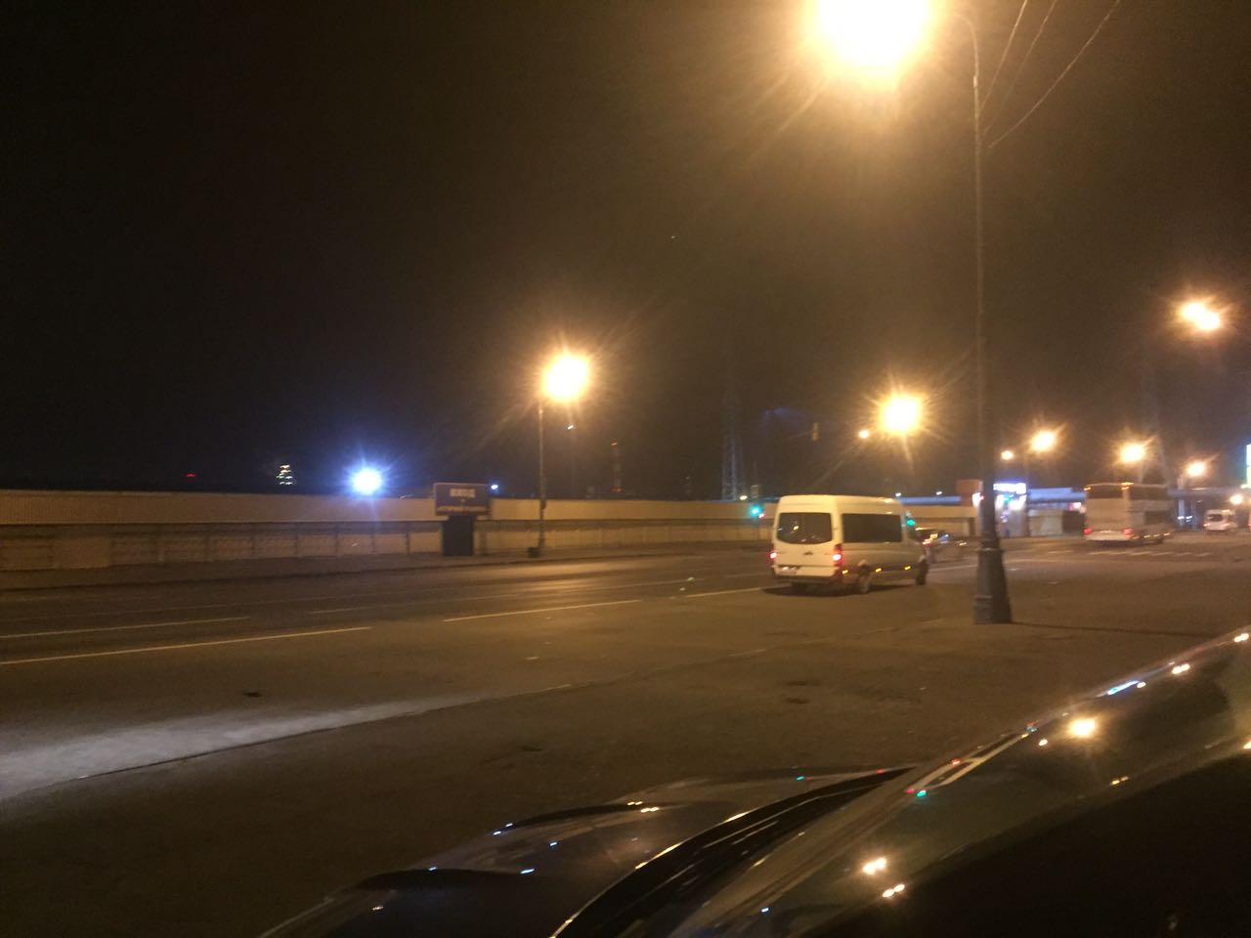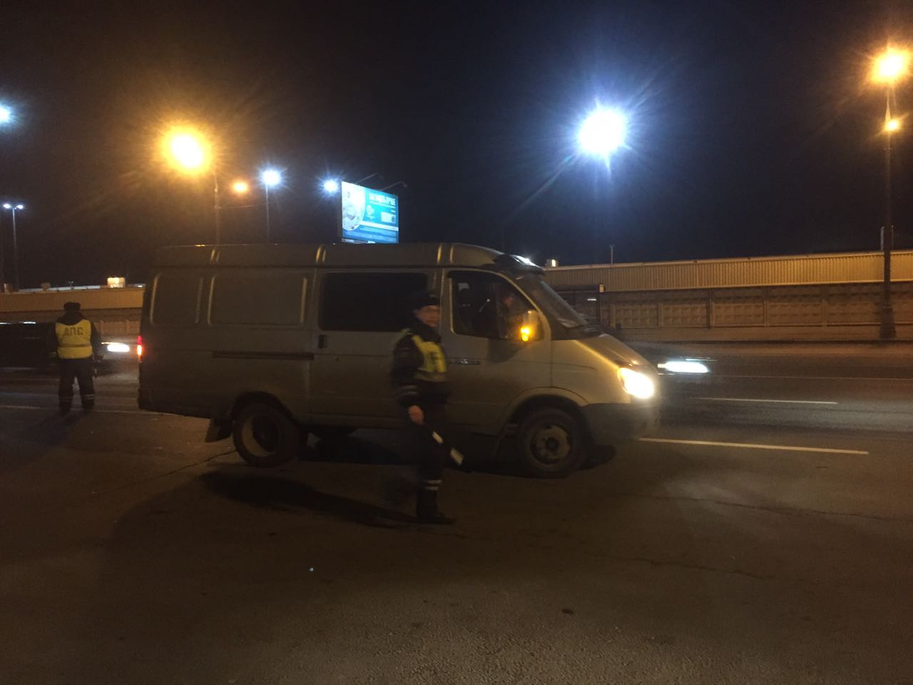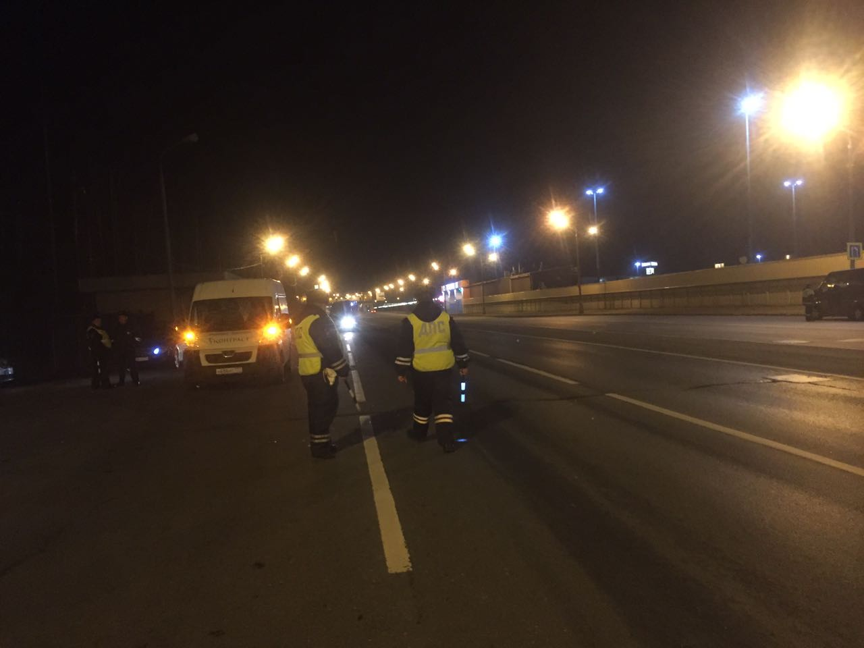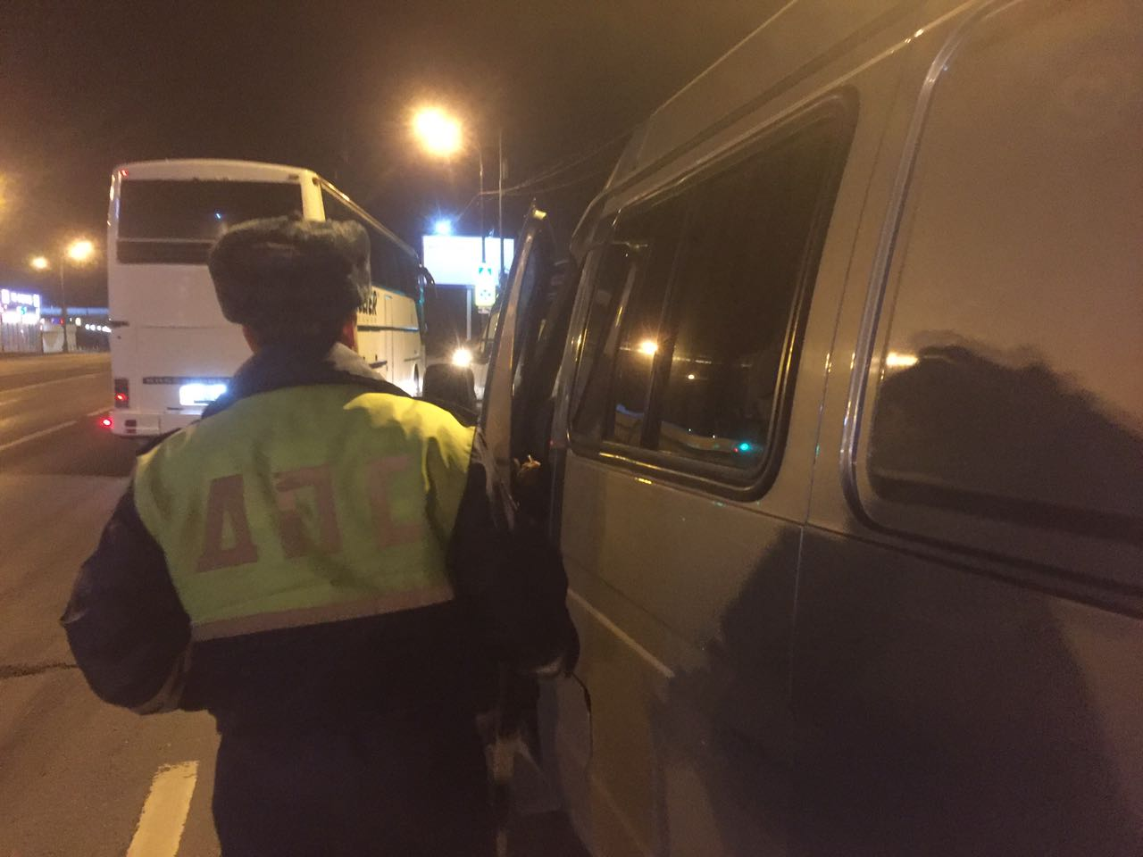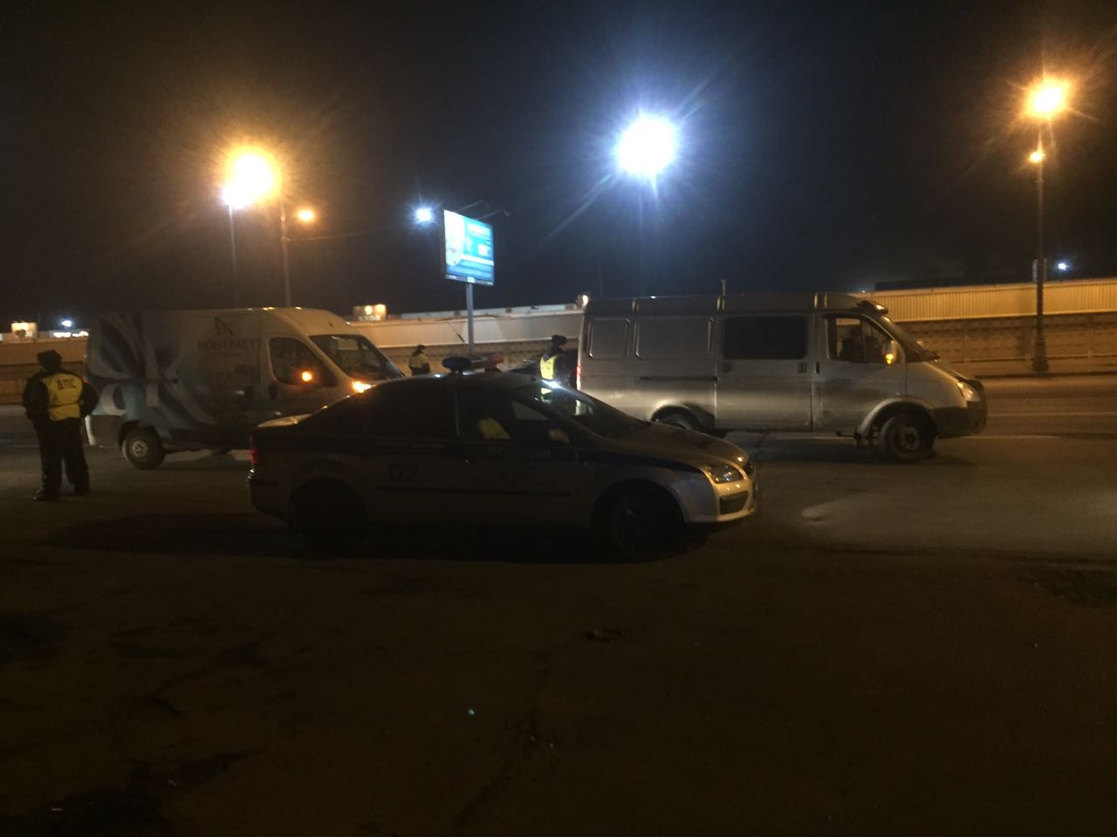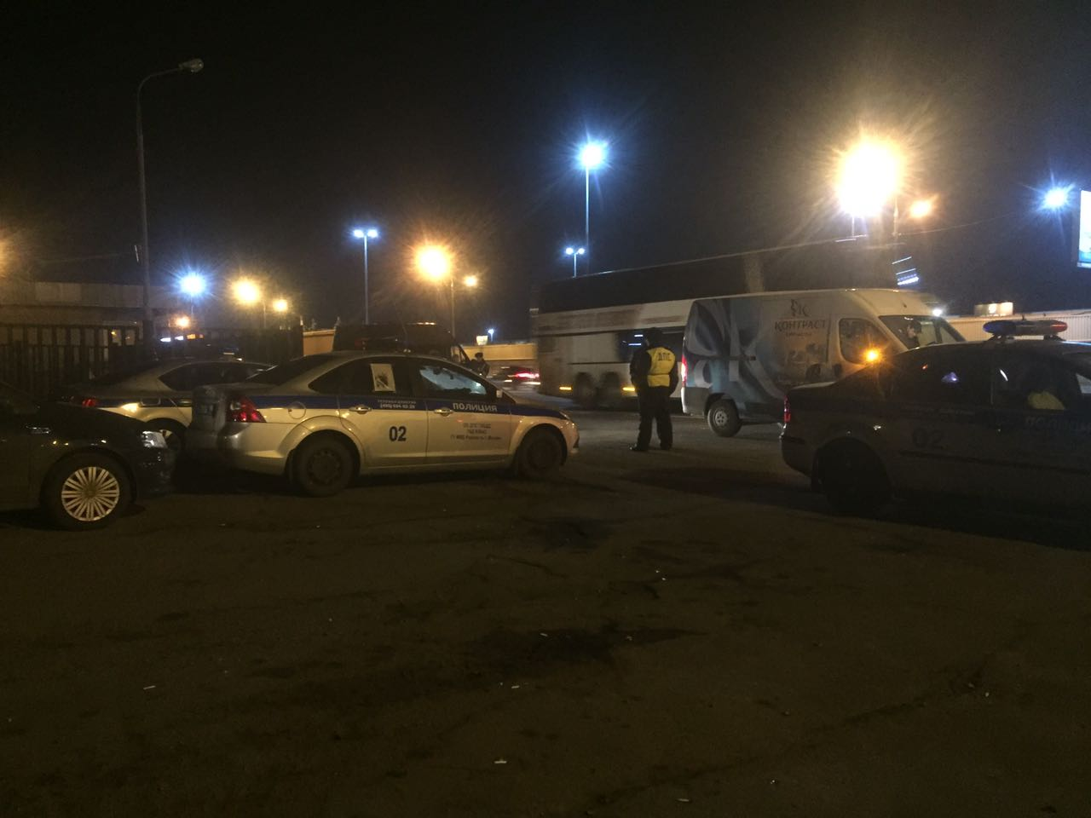

В целях повышения уровня профилактической работы среди водителей, организаций и предприятий,осуществляющих перевозку пассажиров, предупреждения и пресечения нарушений Правил дорожного движения с их стороны, предупреждения дорожно-транспортныхпроисшествий ОБ ДПС ГИБДД УВД по ЮВАО ГУ МВД России по г. Москве с 23 по 24 апреля 2017года проводилось профилактическое мероприятие «Нелегальный автобус».
Основные цели и задачи мероприятия: обеспечения безопасности дорожного движения, профилактических мер по обеспечению безопасности при перевозке пассажиров автобусным транспортом (в том числе малой вместимости), приведениядеятельности перевозчиков в соответствие требованиям законодательства в даннойсфере.
За время проведения мероприятия на территории ЮВАО было осмотрено 89 автобусов. В ходе проверки было выявлено 48 административных правонарушений, из них:
- по ч. 2 ст. 12.3 КоАПРФ (управление ТС без водительского удостоверения, полиса ОСАГО, путевого листа) – 6 нарушений;
- по ч. 1 ст. 12.5 КоАПРФ (внесение в конструкцию ТС) – 24 нарушения;
- по ч. 1 ст. 12.23 КоАПРФ (нарушение правил перевозки людей) – 11 нарушений;
- по ч. 3 ст. 12.23 КоАПРФ (нарушение правил перевозки детей) – 2 нарушения;
- по ст. 12.26 КоАП РФ(отказ от медицинского освидетельствования) – 1 нарушение;
- по ч. 1 ст. 11.23 КоАПРФ (управление или выпуск ТС без тахографа) – 4 нарушения.

Пресс-служба УВД по ЮВАО ГУ МВД России по г. Москве
т/ф. 8(495) 709-18-18

